Techniktest Bohrlehrgang

Name: _______________________ Datum: _____________ Klasse: ______
1. Nenne den Arbeitsablauf beim Bohren:
- _________________________________
- _________________________________
- _________________________________
- _________________________________
- _________________________________
- _________________________________

_____ / 12

2. Was musst du beim Bohren von Metall und kleinen Werkstücken beachten?

________________________________________________________

_____ / 1

3. Was musst du beim Arbeiten mit der Bohrmaschine beachten?

__________________________________________________________

__________________________________________________________

__________________________________________________________

__________________________________________________________

_____ / 8

4. Benenne die Teile der Bohrmaschine !
1. ___________________  2. ___________________  3. ___________________  4. ___________________  5. ___________________  6. ___________________  7. ___________________  8. ___________________  9. ___________________  10. ___________________ | 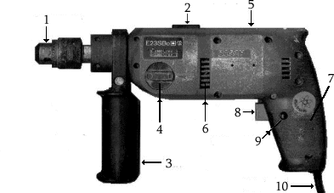

_____ / 8
5. Vervollständige den Satz:
________ Bohrer – ________ Geschwindigkeit, ________ Bohrer – ________ Geschwindigkeit.
_____ / 1
46 – 43 I 29 – 22 IV
42 – 37 II 21 – 11 V
36 – 30 III 10 – 0 VI
Punkte der Rückseite: _____ / 16

Datum: ___________ Zensur: _____________ Punktzahl: _______ / 46

6. Fülle die Felder aus!
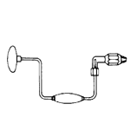  Name: ______________________ | Name: __________________________  Material: ________________________
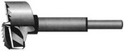
Name: _________________________
Material: _______________________
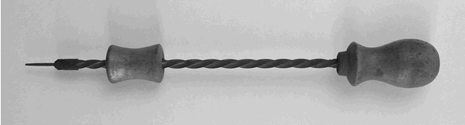  Name: _____________________________ |   Material: ______________________
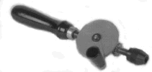  Name: ______________________________ |   Material: ______________________
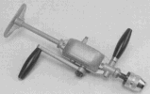  Name: _____________________________ | 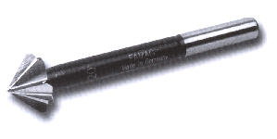  Name: _______________________  Material: _____________________
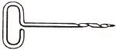  Name: _______________________  Material: _____________________ |   Name: _______________________
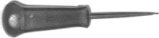

Name: _______________________

_____ / 16

